Собянин: Технополис "Москва" привлек еще 10 высокотехнологичных компаний
11.12.2015
Мэр Москвы Сергей Собянин посетил технополис "Москва", где принял участие в запуске производства оптических модулей для построения высокоскоростных оптоволоконных сетей связи с большой пропускной способностью компании NeoPhotonics. NeoPhotonics - портфельная компания «Роснано» - разработчик фотонных интегральных схем для телекоммуникационного оборудования. Планируется, что одним из покупателей продукции NeoPhotonics станет компания «Ростелеком».
Сергей Собянин заявил, что технополис «Москва» привлек еще 10 высокотехнологичных компаний за последние полгода: "Буквально за последние полгода открыто 10 новых производств, это производства медицинского оборудования, биотехнологии, IT-технологии, технологии связи, в том числе оборонно-промышленного комплекса. Хорошо, что эти производства не только инновационные, они не имеют аналогов в России и во многом являются импортозамещением. Это актуально в сегодняшний период".
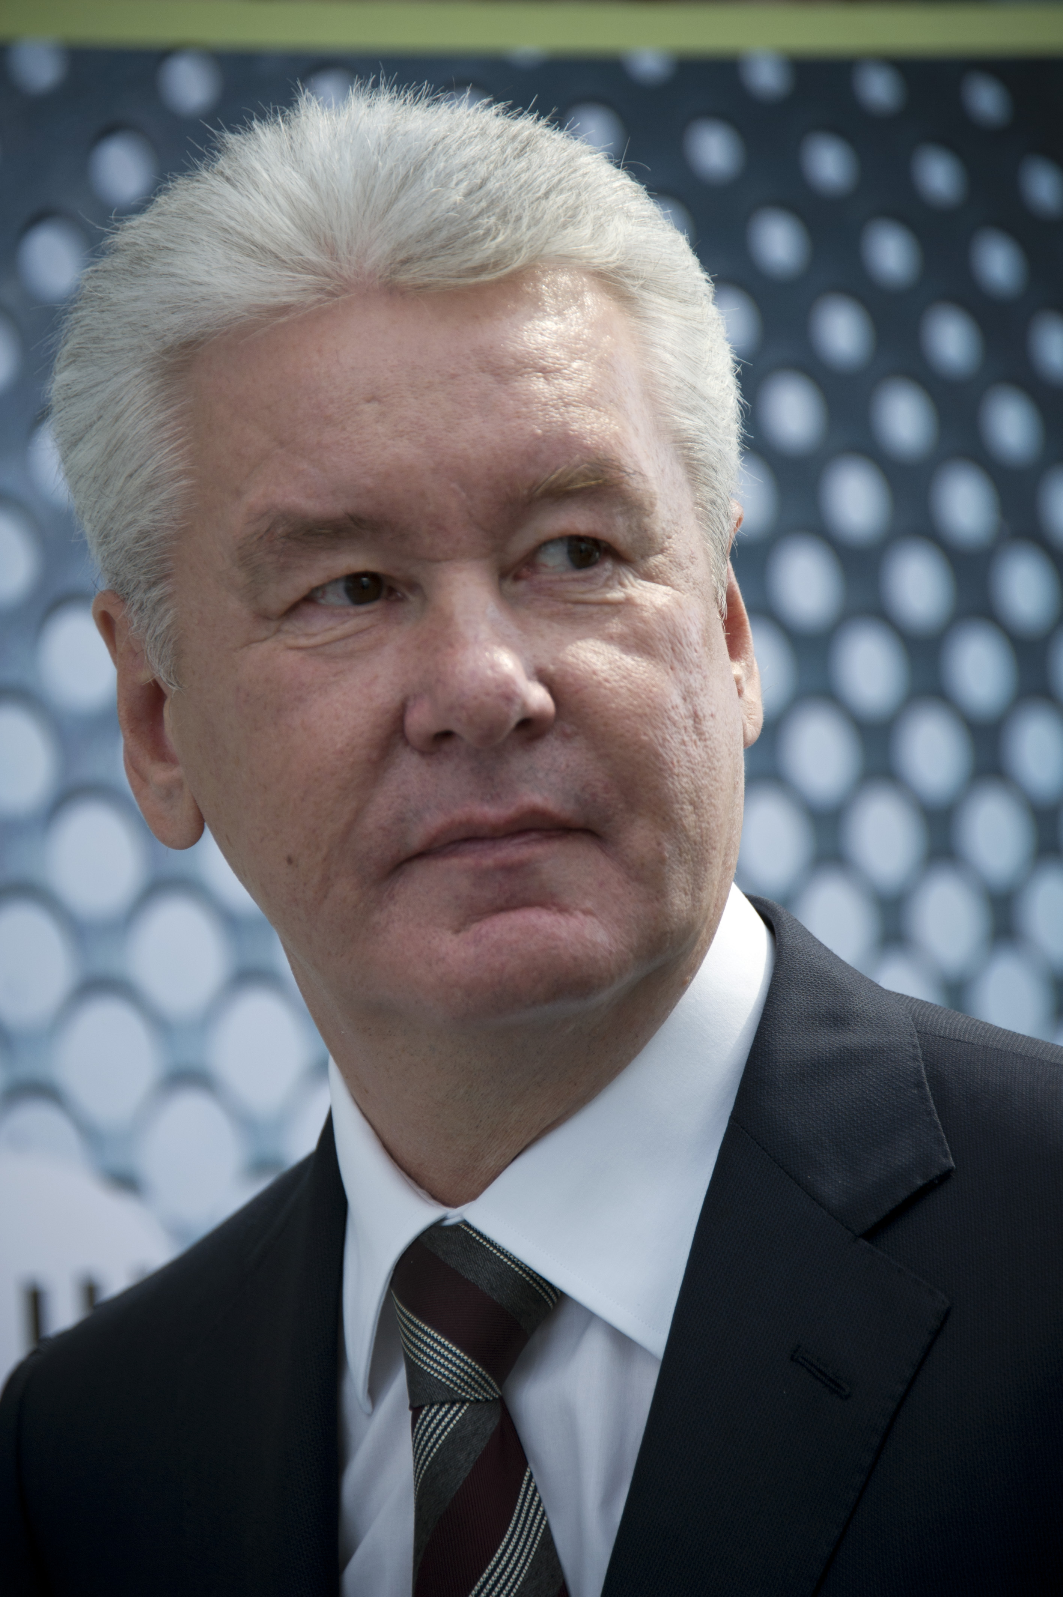
Технополис "Москва" был создан в декабре 2012 года в качестве специализированной территории для размещения инновационного промышленного производства. Производственные компании могут арендовать полностью готовые для монтажа оборудования помещения со всеми необходимыми инженерными коммуникациями, а также "чистые комнаты" (специализированные помещения для производства и проведения исследований в области биофармацевтики и микроэлектроники) площадью 7,5 тыс. кв. м. По состоянию на декабрь 2015 года, площади технополиса арендовали 38 высокотехнологичных производственных и инфраструктурных компаний, из них 10 компаний приняли решение разместить производство в технополисе "Москва" за последние полгода.
Фактические инвестиции в развитие производства компаний, арендующих площади в технополисе "Москва", составили 9 млрд. рублей. Создано 1500 рабочих мест.
"Практически все площади этого огромного комплекса уже заполнены арендаторами. Предприятия вложили своих средств около 500 млн долл. Это достаточно большие деньги, учитывая то, что это не крупномасштабное какое-то производство, а небольшое инновационное производство", - отметил Сергей Собянин.

Адрес страницы: http://otradnoe.mos.ru/presscenter/news/detail/2369028.html
Управа района Отрадное города Москвы

